Федеральное государственное бюджетное образовательное учреждение
высшего профессионального образования
«Санкт – Петербургский государственный политехнический университет»
Институт прикладной математики и механики
Кафедра теоретической механики

Отчет
Дисциплина: Компьютерные технологии
На тему: «Молекулярная динамика»

Выполнила:
студентка ИПММ 5 курса,
кафедры «Теоретическая механика»
Фролова Ксения

Преподаватель:
Ле-Захаров А.А.

Санкт – Петербург, 2015 г.
Постановка задачи
Необходимо построить и исследовать модель плоского тела прямоугольной формы с микроструктурой. Рассмотрена задача распространения волны в теле. Начальное состояние является деформированным (правый слой частиц смещен в сторону тела).

Используемый метод
Описание метода
Для построения моделей применяется метод динамики частиц. Он состоит в представлении тела совокупностью взаимодействующих частиц (материальных точек или твердых тел), описываемых законами классической механики. Одним из наиболее хорошо разработанных вариантов этого метода является метод молекулярной динамики. В классической молекулярной динамике в качестве частиц выступают атомы и молекулы, составляющие материал. В настоящее время потенциалы межатомного взаимодействия для важнейших материалов достаточно хорошо известны, что позволяет моделировать динамику молекулярных соединений с высокой степенью точности. Метод молекулярной динамики позволяет рассматривать объемы материала размером до кубического микрометра, что соответствует примерно миллиарду частиц (куб 1000 х 1000 х 1000 частиц). Таким образом, практически любые наноструктуры могут быть смоделированы с чрезвычайно высокой степенью точности.
Потенциал взаимодействия в динамике частиц играет такую же роль, что и определяющие уравнения в механике сплошной среды. Однако, структура потенциала неизмеримо
проще, чем у определяющих уравнений, так как он представляет собой скалярную функцию расстояния, в то время, как определяющие уравнения представляют собой операторы, в которые входят тензорные характеристики напряженного состояния и деформирования, а также термодинамические величины. Конкретный вид потенциала взаимодействия частиц определяется из сравнения механических свойств компьютерного и реального материалов.
Уравнение движения частицы выглядит следующим образом:
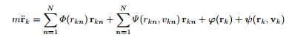

r_{k} – радиус – вектор частицы;
r_{kn} – радиус, соединяющий частицы;
Ф(r_{kn} ) r_{kn} - воздействие, которое оказывает на k-ую частицу n-ая частица (в уравнение движения входит суммарное воздействие, которое оказывают на k-ую частицу остальные частицы);
Ф(r_{kn}, v_{kn} ) r_{kn} – консервативное воздействие между k-ой и n-ой частицами - обтекание энергии или, иначе, диссипация (в уравнение движения входит суммарное консервативное воздействие между частицами);
N – общее число частиц;
отвечает за действие консервативного поля
отвечает за действие неконсервативного поля
Полученные результаты
Полученный результат приведен на рис. 1-5:

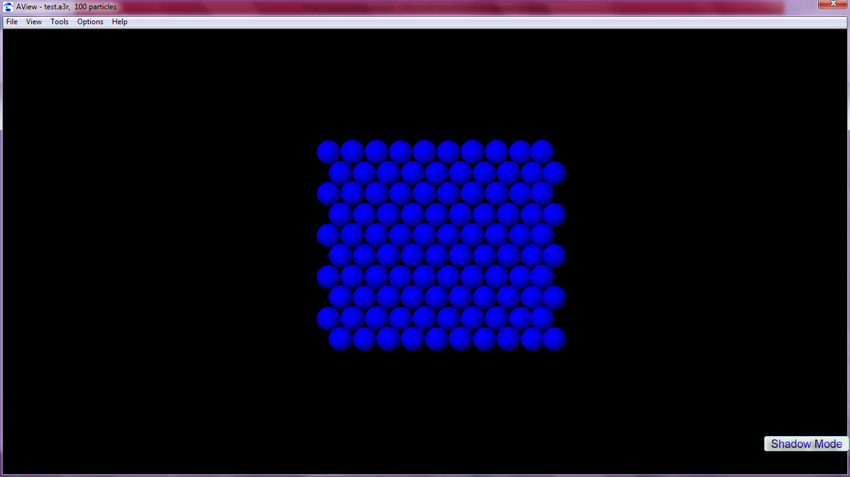
Рисунок 1. Начальное состояние.
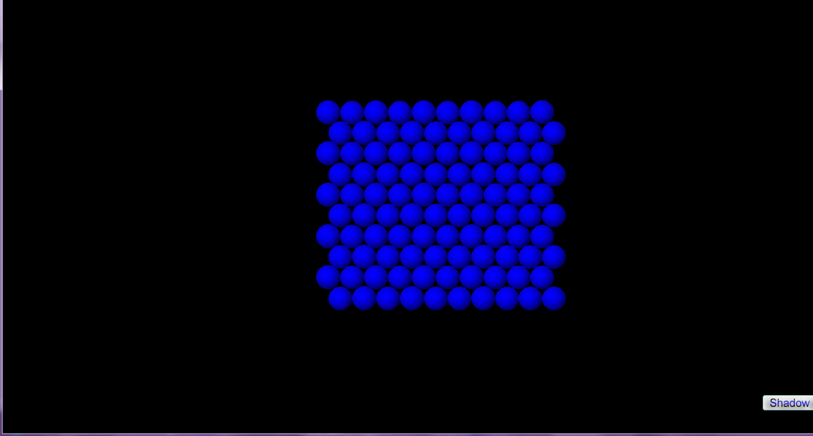
Рисунок 2. Промежуточное состояние – распространение волны в теле.
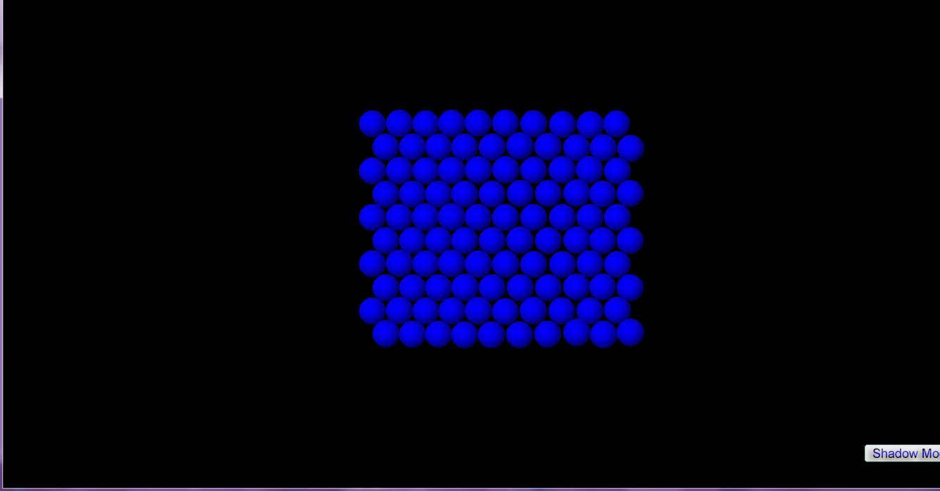
Рисунок 3. Промежуточное состояние – распространение волны в теле.
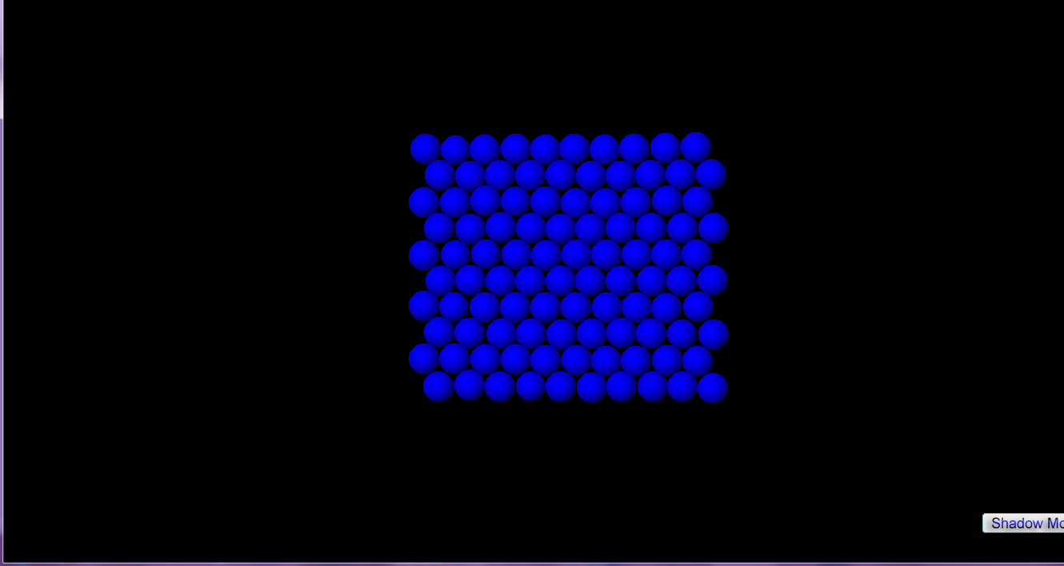
Рисунок 4. Система пришла в равновесие.

